Historia y geografía
Unidad Formación Ciudadana GUÍA Nº4
Todos somos sujetos de derecho
5°B básico

Nombre:……………………………………………………..Docente: Sonia García P.

Objetivo:
Reconocer que todas las personas tienen derechos, y que estos generan deberes y responsabilidades en las personas y en el Estado.

Lee y responde
¿Qué valores consideras más importantes para la vida en comunidad?
¿De qué formas participas en tu comunidad?
Existen algunos logros y beneficios que dependen en gran medida del esfuerzo, el mérito y el comportamiento de una persona. En la sociedad hay muchos ejemplos de esta situación: deportistas de élite, líderes y estudiantes con altas calificaciones o premiados por su compañerismo. Pero es común, que ellos también quieran tener otros logros como por ejemplo ser buena madre, buen amigo, o un ciudadano participativo.
Para conseguir tales objetivos, las personas no siempre cuentan con grandes recursos, más bien son recursos limitados. Por ello, hay que reconocer el esfuerzo que hacen para salir adelante, cumplir sus sueños, aunque les cueste mucho lograr sus objetivos. Es de gran importancia, el esfuerzo, el mérito y el comportamiento que tienen para lograr sus metas.
Actividad 1.- Lectura y análisis de documentos
Vocación y esfuerzo
“En el colegio practicaba gimnasia como cualquier niño, pero me gustaba harto. Estaba todo el día dándome vueltas y pensando en eso. Soñaba con ir a unos Juegos Olímpicos y, si bien era difícil imaginarme llegando a eso, era lo que quería desde chico. A los ocho años comencé a entrenar más en serio, de lunes a sábado tres horas al día, con un entrenador ruso con quien trabajé hasta los 16 años. Al poco tiempo comencé a competir, mi primer torneo internacional fue en Cuba el año 1995. Cuando tenía nueve años. Después seguí compitiendo fuera, me fue bien y eso me fue motivando cada vez más.”

Fuente: adaptado de Tomás González, gimnasta olímpico chileno. www.icimag.cl

Después de leer este documento responde en tu cuaderno:
1.- ¿Cómo definirías el comportamiento de Tomás González para lograr sus propósitos en la vida?
2.- Nombra valores que tiene Tomás González, según su relato.
3.- ¿De qué manera aporta él a la sociedad en que vive?
Demostrar actitudes cívicas en la vida diaria
Tanto los acuerdos, la armonía y también las situaciones problemáticas nos dejan una enseñanza.
En muchas sociedades actuales existe consenso respecto que para llegar a acuerdos y aprovechar los conflictos y las diferencias es importante que las personas demuestren actitudes cívicas diariamente.
Vocabulario:
Actitud: disposición de ánimo manifestada de algún modo.
Cívico: relativo al civismo.
Civismo: comportamiento respetuoso del ciudadano con las normas de convivencia pública.

Actividad 2:
- Con la ayuda de un diccionario, completa los siguientes ejercicios con definiciones y ejemplos de cada una de las actitudes cívicas planteadas.
- Define Actitudes Cívicas:

ACTITUD | DEFINICIONES | EJEMPLOS
Tolerancia | Respeto las ideas, las creencias o las prácticas de los demás cuando son diferentes o contrarias a las propias.
No discriminación | No dar trato de inferioridad a las personas debido a características físicas, sociales, culturales o étnicas.
Honestidad |  | Evitar el plagio escolar.  Respetar el derecho de autor.
Responsabilidad |  | Respetar acuerdos establecidos.  Ser puntual.
Respeto a la privacidad
Resolución pacífica de conflictos | Búsqueda de soluciones pacíficas para resolver conflictos.
Respeto a la propiedad |  | Pedir prestadas las cosas antes de ocuparlas.
Empatía

Respeto al espacio del otro.

Actividad 3.- Normas y actitudes cívicas en el colegio
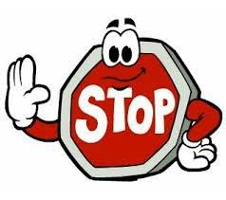
Es importante tener actitudes cívicas y practicar valores en nuestra vida diaria. Por eso la importancia de que existan normas o reglas de conducta que guíen nuestro actuar y así cumplir con lo que espera la sociedad o tu comunidad en la que vives. Es por ello, que existen normas en los colegios, esto se expresa en el Reglamento Escolar, que a través de una serie de artículos nos habla, de los derechos, deberes y sanciones; cuando se presentan ciertas conductas inapropiadas de los alumnos. Es deber de los estudiantes y apoderados conocer el reglamento.
- Busca el reglamento del colegio Abraham Lincoln y escribe aquellos artículos que consideres más importantes en relación con derechos, deberes y sanciones. (Tres artículos)

Actividad 4.- Tu participación en el Consejo de curso
¿Qué es un consejo de curso?
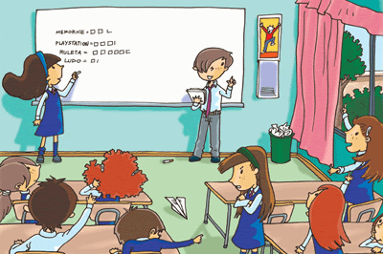
Es una instancia educativa, dentro del horario escolar, en que los estudiantes pueden discutir sus propias problemáticas, lo que los afecta como curso y comunidad escolar, proponer soluciones y votarlas democráticamente.
7. ¿Qué temas de importancia te gustaría tratar en el consejo de curso?
8. ¿Qué cargos se presentan para formar parte de la directiva de curso?
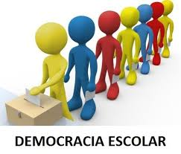
9. ¿Qué función cumplen cada uno de estos cargos?
10. ¿Qué cargo te gustaría ocupar dentro de la directiva de curso? Fundamenta

